# Obsah

**1. Katalóg požiadaviek** **3**

1.1 Úvod 3

1.1.1 Účel tohto katalógu požiadaviek 3

1.1.2 Rozsah využitia systému 3

1.1.3 Slovník pojmov 4

1.1.4 Odkazy a referencie 4

1.1.5 Prehľad nasledujúcich podkapitol 4

1.2 Všeobecný popis 5

1.2.1 Perspektíva systému 5

1.2.2 Funkcie systému 5

1.2.3 Charakteristika používateľa 5

1.2.4 Všeobecné obmedzenia 5

1.2.5 Predpoklady a závislosti 5

1.3 Špecifické požiadavky: 6

1.3.1 Funkčné požiadavky 6

1.3.2 Kvalitatívne požiadavky 9

1.3.3 Požiadavky rozhrania 9

**2. Návrh** **10**

2.1 Úvod 10

2.1.1 Účel dokumentu 10

2.1.2 Zameranie a rozsah 10

2.1.3 Slovník pojmov 10

2.1.4 Prehľad nasledujúcich kapitol 10

2.2 Rozdelenie 11

2.2.1 Komponenty 11

2.2.1.1 GUI 11

2.2.1.2 Konfigurácia 11

2.2.1.3 Režim behu 12

2.2.1.4 Úložisko 12

2.2.1.5 Komponentý diagram 12

2.2.2 Súbežné procesy 14

2.2.2.1 Riadenie snímania 14

2.2.2.2 Kontrola 14

2.2.2.3 Kamera 14

2.2.2.4 Ukladač a Logovač 14

2.2.2.5 Časozber 14

2.2.2.6 GUI 15

2.2.2.7 Sekvenčný diagram 15

2.3 Používateľské rozhranie 17

2.3.1 Prvá fáza konfigurácie 17

2.3.2 Druhá fáza konfigurácie 18

2.3.3 Režim behu 19

2.4 Závislosti 20

2.4.1 Externé rozhrania 20

2.4.1.1 OpenCv 20

2.4.1.2 NumPy 20

2.4.2 Perzistentné súbory 21

2.4.2.1 Frame 21

2.4.2.2 Záznam pohybovej udalosti 21

2.4.2.3 Časozberný záznam 21

2.4.2.4 Záznam log 21

2.4.2.5 Konfiguračný súbor 21

2.5 Implementácia 22

2.5.1 Triedny diagram 22

2.5.2 Popis tried 22

2.5.3 Algoritmus spracovania obrazu 24

2.5.4 Cieľové prostredie 24

**3. Testovacie scenáre** **25**

3.1 Povinné požiadavky 25

3.2 Doplnkové požiadavky 28

3.3 Kvalitatívne požiadavky 28

3.4 Požiadavky rozhrania 29

**4. Užívateľská príručka** **30**

4.1 Autorské práva a ochranné známky 30

4.2 Inštalácia a spustenie 30

1.1 Nastavenia kamery 30

1.2 Nastavenia režimu 30

1.3 Nastavenia alarmu: 30

1.4 Ostatné nastavenia: 31

4.3 Fotopasca 31

2.1 Oblasť záujmu 31

2.2 Ostatné 31

4.4 Režim behu 32

3.1 Nahrávanie videa 32

3.2 Ukončenie programu 32

# 1. Katalóg požiadaviek

## 1.1 Úvod

### 1.1.1 Účel tohto katalógu požiadaviek

V úvode predstavme katalóg požiadaviek bezpečnostného systému - fotopasce, ktorý vznikol ako projekt v rámci predmetu Tvorba Informačných Systémov na *Fakulte matematiky, fyziky a informatiky UK v Bratislave*. Katalóg je napísaný zrozumiteľným jazykom a po jeho prečítaní by každý mal mať ucelenú predstavu o plánovanej funkčnosti systému. Je preto určený zadávateľom, potenciálnym užívateľom, prevádzkovateľom, čiže komukoľvek kto so systémom plánuje pracovať, alebo sa o ňom chce len niečo dozvedieť. Dokument spísali vývojári samotného systému, po tom, ako analyzovali informácie z rozhovoru so zadávateľom. Dokument je záväzný pre obe strany, pričom najmä kapitola 3 obsahuje kompletný zoznam požiadaviek a atribútov, ktoré má systém spĺňať.

### 1.1.2 Rozsah využitia systému

Hlavným cieľom je priniesť šikovný systém, ktorý môže slúžiť napríklad na zabezpečenie nehnuteľnosti či pozemku. Funkciu časozberu vie používateľ využiť aj na zachytenie dlhých dejov, napríklad západu slnka alebo nejakých biologických/chemických pokusov. Ďalším možným využitím je sledovanie oblasti s cieľom prevencie priestupkov a vandalizmu. A to všetko len pomocou lacných, dostupných webkamier. Na prevádzku bude potrebné mať webkameru pripojenú k počítaču, ktorý musí neustále bežať. To môže byť pri dlhodobom zázname (napr. týždeň) problematické a záleží teda od používateľa, či má takéto zariadenie k dispozícii. Pod názvom fotopasca sa väčšinou rozumie zariadenie určené na sledovanie divej zvery. Pri takom použití znova záleží na používateľovi, aby webkameru vhodne zabezpečil proti vplyvom počasia, či pred prípadnými nárazmi. Podrobná technická dokumentácia a užívateľská príručka by mali zabezpečiť bezproblémové použitie aj pre neskúseného používateľa. Do budúcna by sa určite dalo systém ďalej vylepšovať a implementovať napríklad obsluhu viacerých webkamier, ktoré by boli navzájom synchronizované.

### 1.1.3 Slovník pojmov

* **snímkovanie:** video je vlastne sekvencia obrázkov. Snímkovanie určuje, koľko takýchto obrázkov je zaznamenaných za sekundu.
* **rozlíšenie:** predstavuje počet bodov (pixelov) obrazu na výšku aj na šírku. Teda čím väčšie rozlíšenie, tým je obraz jasnejší a ostrejší, za cenu väčšej záťaže na počítač a jeho pamäť.
* **časozber:** súvisí s pojmom snímkovania. Keď chceme zachytiť dlhé obdobie do krátkeho videa, ideálne je vytvoriť snímku len každých pár sekúnd.
* **oblasť záujmu (region of interest):** oblasť, na ktorú sa systém sústredí a vieme nastaviť jej citlivosť. Vymedzením takýchto oblastí mu zjednodušíme prácu a zlepšíme jeho efektivitu, pretože nemusí analyzovať celú snímku rovnako.
* **užívateľské rozhranie (GUI):** predstavuje všetky ponuky, ktoré sú používateľovi k dispozícii. Pomocou elementov, akými sú napr. tlačidlá, používateľ interaguje so systémom.

### 1.1.4 Odkazy a referencie

Pri práci na tvorbe systému sa autori inšpirovali podobnými projektami a využili rôzne dostupné technológie. Asi najdôležitejšou je rozšírená knižnica OpenCV (Open Source Computer Vision Library). Pri vývoji sa veľké úsilie venovalo aj podrobnej dokumentácii s využitím rôznych softérov na to určených. Samotná firma Kvant spol. s.r.o., pre ktorú je systém vyvinutý, poskytla rôzne informácie a know-how. V neposlednom rade vývojárov viedol vyučujúci predmetu.

### 1.1.5 Prehľad nasledujúcich podkapitol

V druhej kapitole sa čitateľ podrobnejšie dozvie o rôznych funkciách, perspektíve systému a taktiež získa predstavu o tom, akým druhom používateľov je systém určený. Jedna z podkapitol je venovaná predpokladom, bez ktorých by systém nemohol vzniknúť. Asi najviac technická je tretia kapitola, ktorá už obsahuje kompletný zoznam funkčných aj kvalitatívnych požiadaviek. Obsahuje všetko o tom, *čo* má vyvíjaný systém robiť.

## 1.2 Všeobecný popis

### 1.2.1 Perspektíva systému

Systém fotopasca bude slúžiť na zaznamenávanie pohybu vo vybranej lokalite pomocou webkamery. Oblasť záujmu, teda oblasť v ktorej systém detekuje pohyb, bude konfigurovateľná v grafickom rozhraní systému. Ak je pohyb zaznamenaný v zvolenej oblasti spustí sa alarm na upozornenie užívateľa. Systém bude poskytovať nahrávanie počas udalosti, prehrávanie záznamu, spomalené prehrávanie a časozberné nahrávanie. Systém sa bude dať použiť ako bezpečnostný prvok pri ochrane budov, na zaznamenávanie pohybu pri fyzikálnych pokusoch, pri zaznamenávaní dlho trvajúcich javov pomocou časozberného záberu. Používateľ bude mať možnosť nastaviť parametre snímania ktoré ovplyvňujú detekciu pohybu ako citlivosť, oblasť záujmu,snímkovanie.

### 1.2.2 Funkcie systému

Pomocou bežnej webkamery umožní spoľahlivo sledovať snímanú oblasť, upozorní v prípade pohybu a taktiež dokáže spraviť videozáznam, či časozber.

### 1.2.3 Charakteristika používateľa

Systém je určený pre človeka, ktorý potrebuje sledovať určitú oblasť a registrovať všetky udalosti nastávajúce v nej. Preto je vhodný pre strážcov nehnuteľností, alebo pre ľudí, ktorí systém použijú ako náhradu za klasickú bezpečnostnú kameru.

Pre použitie v domácnosti môže stačiť lacná webkamera s nízkou kvalitou a snímkovaním. Zábery potom nezaberú veľa pamäte a postačí to napríklad na stráženie garážových dverí. Náročnejší užívatelia môžu naopak siahnuť po lepšej webkamere a hlavne disku s veľkou kapacitou. Potom môže systém zaznamenávať kvalitné video po dlhú dobu a spoľahlivejšie rozpoznávať akýkoľvek pohyb.

### 1.2.4 Všeobecné obmedzenia

1. nepretržitý beh zariadenia na ktorom systém pracuje
2. nepretržitý beh kamery
3. oblasť záujmu nesmie byť príliš tmavé alebo svetlé miesto
4. prudký vietor môže hýbaním predmetov spôsobiť falošný poplach
5. vzdialenosť od sledovaných objektov musí byť primeraná
6. bežné webkamery nie sú vodotesné, vonku preto treba systém nejako chrániť od dažďu

### 1.2.5 Predpoklady a závislosti

1. systém beží nepretržite
2. kamera je funkčná a pripojená k zariadeniu
3. kamera je správne nastavená na vhodnej pozícií
4. pri funkcií odosielania emailov - prístup na internet
5. dostatok úložného priestoru

## 1.3 Špecifické požiadavky:

**Legenda značiek:**

* **VO:** Všeobecné
* **RK:** Režim konfigurácie
* **RB:** Režim behu
* **UZ:** Užívateľské rozhranie
* **KV:** Kvalitatívne atribúty

**Priorita požiadaviek:**

* **A:** Povinné požiadavky, ktoré definujú základnú funkcionalitu systému
* **B:** Doplnkové požiadavky, ktoré systém iba obohacujú a niektoré z nich možno z časových dôvodov nebudú implementované

### 1.3.1 Funkčné požiadavky

**A - VO01 - Režimy systému:** Systém pozostáva z dvoch režimov: konfigurácie a behu. Konfigurácia ďalej pozostáva z dvoch fáz, pričom v prvej si užívateľ nastaví atribúty ako rozlíšenie, snímkovanie a zapne rôzne funkcie ako napríklad alarm a v druhej fáze špecifikuje oblasti záujmu.

**A - UZ01 - Rozhranie režimu konfigurácie:** V prvej fázy konfigurácie sa otvorí okno obsahujúce viacero check-boxov, radio-buttonov a posuvných bežcov na nastavenie rôznych atribútov systému. Tieto údaje sa interne ukladajú do konfiguračného súboru.

**A - RK01 - Nastavenie rozlíšenie v konfigurácii:** Užívateľ si v konfigurácii môže vybrať jedno z ponúkaných rozlíšení webkamery.

**A - RK02 - Nastavenie snímkovania v konfigurácii:** Pomocou posuvného bežca si užívateľ môže zvoliť snímkovanie webkamery.

**A - RK03 - Nastavenie časozberu:** Zaškrtnutím checkboxu užívateľ zapne funkciu časozberu (pozri **RB02**). Posuvným bežcom si následne môže vybrať interval, v ktorom bude systém vyhotovovať snímky a ukladať na disk v režime behu.

**A - RK04 - Nastavenie nahrávania v prípade poplachu:** Používateľ môže zaškrtnúť checkbox, ktorý zapne funkciu nahrávania v prípade poplachu (pozri **RB06**). Táto funkcia sa nevylučuje s funkciou časozberu. Časozberná snímka sa ukladá do iného adresára ako nahrávka z poplachu (pozri príslušné požiadavky **RB02** a **RB06**)

**A - RK05 - Nastavenie zvukového alarmu v konfigurácii:** Zaškrtnutím checkboxu používateľ aktivuje funkciu zvukového alarmu (pozri **RB07**). Ďalej si tu môže posuvným bežcom nastaviť oneskorenie aj dozvuk alarmu v sekundách.

**A - RK06 - Nastavenie preskočenia konfigurácie pri ďalšom behu:**  Keď je zaškrtnutá možnosť auto štart, tak sa pri ďalšom spustení použijú posledné nastavenia a systém prejde priamo do režimu behu.

**B - RK07 - Nastavenie upozornenia emailom:** Používateľ môže do vstupného poľa zadať svoj email. Ak je pole vyplnené, bude tam odoslaný email v prípade poplachu (pozri **RB08**).

**B - RK08 - Nastavenie odosielacieho emailu:**  Prístupové údaje pre účet, z ktorého sa odosielajú e-mailové upozornenia cez protokol SMTP budú nastavené v konfiguračnom súbore.

**B - RK09 - Zmena hesla na návrat do konfigurácie:** Užívateľ si môže zmeniť heslo na návrat do konfigurácie (pozri **RB01**). Systém od neho vyžiada pôvodné heslo a následne môže zadať nové, ktoré sa zašifruje a uloží v konfiguračnom súbore

**A - UZ02 - Druhá fáza konfigurácie:** Systém prechádza do druhej fázy konfigurácie,keď používateľ nastaví všetky atribúty v okne prvej fázy a odsúhlasí ich kliknutím na príslušné tlačidlo. V druhej fázy sa mu otvorí okno s obrazom webkamery, kde nastaví oblasti záujmu. V tomto okne je v dolnej časti lišta, ktorá sa mení podľa toho, s akou oblasťou práve pracuje (pozri **RK09**). Taktiež je tu tlačidlo slúžiace na návrat do prvej fázy.

**A - RK10 - Vyznačenie oblasti záujmu:** V druhej fázy konfigurácie môže užívateľťahaním myši na obraze vyznačiť oblasť záujmu v tvare štvorca/obdĺžnika. Počet takto vyznačených oblastí môže byť zhora ohraničený kvôli technickým obmedzeniam.

**B - RK11 - Ignorovaná oblasť v rámci oblasti záujmu:** Keď používateľ ťahaním myši vyznačí oblasť, ktorá je celá v rámci inej, tak bude systém túto menšiu oblasť ignorovať.

*Príklad: Máme vyznačenú oblasť záujmu s obrazom budovy, pred ktorou je vlajka. Chceme sledovať pohyb okolo budovy, avšak pohyb vlajky chceme vyfiltrovať. Ťahaním myši teda ohraničíme vlajku a tá bude ignorovaná.*

**A - RK12 - Úprava a zobrazenie parametrov oblasti záujmu:** Po kliknutí do vyznačenej oblasti záujmu sa v dolnej lište zobrazia parametre tejto oblasti. Konkrétne súradnice ľavého horného a pravého dolného rohu a tlačidlo na odstránenie oblasti. Ak navyše ide o oblasť záujmu a nie o ignorovanú oblasť, je tu aj posuvný bežec na nastavenie citlivosti. Ak sa oblasti prekrývajú, vždy sa označí najskôr tá oblasť, ktorá je najvrchnejšia, teda tá, ktorá bola pridaná naposledy.

**A - RK13 - Nastavenie citlivosti oblasti záujmu:** Posuvným bežcom v dolnej lište si užívateľ môže nastaviť citlivosť tejto oblasti na pohyb.

**A - RK14 - Odstránenie oblasti záujmu:** Po zvolení oblasti a klikom na tlačidlo odstránenia oblasti bude táto oblasť odstránená.

**A - RK15 - Štart sledovania pohybu:** Posuvným bežcom vyberieme počet sekúnd po koľkých systém začne v režime behu sledovať pohyb.

**A - VO02 - Ukončenie konfigurácie a štart režimu behu:** Po nastavení všetkých atribútov v prvej fázy konfigurácie a vyznačení oblastí záujmu v druhej fázy môže užívateľ konfiguráciu tlačidlom ukončiť a systém prechádza do režimu behu. Sledovať pohyb začne po počte sekúnd nastavených v konfigurácii (aby mal používateľ čas opustiť priestor a podobne).

**A - VO03 - Miesto uloženia aplikácie:** Systém nebude mať samostatný inštalačný program a predpokladá sa, že sa nahrá do zapisovateľnej zložky na disku. Preto v tomto adresári môže ukladať svoje dáta a konfiguračné súbory.

**A - UZ03 - Rozhranie režimu behu:** V režime behu väčšinu okna vypĺňa obraz z webkamery, na ktorej sú farebne vyznačené navolené oblasti záujmu a v dolnej lište je tlačidlo nahrávania (pozri **RB03**) a informácia o tom, či je zapnutá funkcia časozberu. Ďalej je tu tlačidlo na vypnutie behu a návrat do konfigurácie.

**A - RB01 - Návrat do konfigurácie:** Tlačidlom v spodnej lište sa môže užívateľ vrátiť z režimu behu do režimu konfigurácie. Po kliknutí na tlačidlo ale od neho bude vyžiadaného heslo, ktoré je v zašifrované uložené v konfiguračnom súbore. Vráti sa konkrétne do druhej fázy, kde môže upraviť oblasti záujmu, alebo klikom na tlačidlo rozšírenie nastavenia upraviť ďalšie parametre. Odtiaľ sa môže vrátiť späť do režimu behu príslušným tlačidlom (pozri **VO02**).

**A - RB02 - Časozber:** Ak užívateľ aktivoval funkciu časozberu v konfigurácii, tak sú snímky v nastavenom intervale automaticky ukladané na disk počas celého behu (do automaticky vytvorenej zložky ‘timelapse’ vedľa aplikácie, jednotlivé snímky majú názov s aktuálnym dátumom a časom). Informácia o tom, či je táto funkcia zapnutá je v dolnej lište.

**A - RB03 - Spustenie nahrávania:** Na spodnej lište v režime behu je tlačidlo určené na zapnutie nahrávania. Nahráva sa vždy celý obraz webkamery.

**A - RB04 - Ukončenie nahrávania:** Po opätovnom stlačení tlačidla nahrávania v spodnej lište sa nahrávanie ukončí a otvorí sa okno, v ktorom si bude môcť používateľ video prehrať a následne ho uložiť.

**A - RB05 - Prekročenie prahu citlivosti:** Keď v rámci ľubovoľnej oblasti záujmu nastane pohyb, ktorý prekračuje prah citlivosti tejto oblasti (podľa nastavenia, pozri **RK12**), systém na disk uloží snímok tejto udalosti. Použije sa adresár, v ktorom je uložená samotná aplikácia, kde sa vytvorí (ak už nie je) podadresár s aktuálnym dátumom a názvom súboru je čas tejto udalosti. Táto udalosť a podrobnosti o nej sa zapíšu aj do textového logu, ktorý je vytvorený v adresári s aplikáciou

**A - RB06 - Nahrávanie pri poplachu:** Keď je zapnutá funkcia nahrávania pri poplachu (pozri **RK04**), tak sa po prekročení prahu citlivosti v oblasti záujmu okrem jednej snímky (pozri **RB04**) zapne aj nahrávanie videa. To trvá počas doby poplachu (teda pokiaľ je na obraze pohyb) a po skončení pohybu pokračuje ešte niekoľko sekúnd a následne sa vypne a automaticky uloží na disk (rovnakým spôsobom ako snímka).

**A - RB07 - Zvukový poplach:** Ak užívateľ aktivoval funkciu zvukového alarmu (pozri **RK05**), tak pri prekročení prahu citlivosti v rámci niektorej oblasti záujmu systém spustí intenzívny zvukový alarm, ktorý po skončení odznie po nastavenom počte sekúnd. Spustenie alarmu môže byť oneskorené, ak si tak užívateľ nastavil. Ak pritom pohyb trvá kratšie ako táto doba, alarm sa vôbec nespustí. Systém vtedy nebude spúšťať alarm pri krátkych udalostiach.

**B - RB08 - Upozornenie emailom:** Používateľ mohol v konfigurácii zadať svoju emailovú adresu a tým zapnúť funkciu upozornenia emailom. Vtedy sa pri prekročení prahu citlivosti (pozri **RB04**) zaznamenaná snímka odošle na uvedený email prípadne s ďalšími informáciami.

**A - VO04 - Štart systému:** Pri zapnutí systému sa systém spustí buď v režime konfigurácie, v ktorej sú ale vyplnené atribúty, ktoré sme vyplnili naposledy. Ostali totiž uložené v konfiguračnom súbore. Ak ale používateľ naposledy aktivoval funkciu preskočenia konfigurácie, aplikácia sa spustí priamo v režime behu.

### 1.3.2 Kvalitatívne požiadavky

**B - KV01 - Návod:** K systému bude dodaný aj stručný návod na nainštalovanie systému.

**A - KV02 - Príručka:** Výstižná užívateľská príručka bude obsahovať popis a využitie jednotlivých funkcií a naviguje používateľa procesom konfigurácie.

**A - KV03 - Dokumentácia:** Vývojový tím počas tvorby systému vytvorí technickú dokumentáciu, ktorá môže slúžiť napr. na ďalší vývoj.

**A - KV02 - Stabilita:** Systém by mal byť stabilný so schopnosťou neprerušene bežať dlhú dobu.

**B - KV03 - Automatické kompenzovanie náhlych zmien svetla:** Náhle zmeny svetla v zábere kamery (zapnutie lampy, mrak zakryje slnko...) by systém v rámci možností nemal mylne vyhodnotiť ako pohyb.

**A - KV04 - HW nezávislosť:** Systém funguje s ľubovoľnou USB webkamerou, ktorá podporuje API DirectShow.

### 1.3.3 Požiadavky rozhrania

**A - UZ03 - Prehľadné rozhranie:** Grafické rozhranie má byť prehľadné, zrozumiteľné a plynulé, bez zásekov.

# **2. Návrh**

## 2.1 Úvod

### 2.1.1 Účel dokumentu

Tento dokument predstavuje podrobný popis návrhu systému fotopasce. Pomocou diagramov a detailných popisov je tu vysvetlené, akým spôsobom bude systém vyvinutý a ako bude následne fungovať tak, aby splnil všetky požiadavky uvedené v Katalógu požiadaviek.

### 2.1.2 Zameranie a rozsah

Predpokladáme, že čitateľ tohto dokumentu má už prečítaný katalóg požiadaviek. Tam je totiž podrobne vysvetlené, *čo* má systém robiť a tu už sa zaoberáme len otázkou *ako*. Veľkú časť tohto dokumentu tvoria UML diagramy, v ktorých je podrobne znázornené, na aké moduly a triedy bude systém rozdelený a ako spolu jednotlivé časti súvisia. V časti o súbežných procesoch uvádzame aj sekvenčný diagram, ktorý znázorňuje, akým spôsobom prebieha snáď najkritickejšia časť celého systému, a to kontrola pohybu vo vyznačených oblastiach. Samostatnú podkapitolu sme sa rozhodli venovať aj návrhu používateľského rozhrania.

### 2.1.3 Slovník pojmov

Niekoľko pojmov, ktoré sa vyskytujú v tomto dokumente:

* **frame/snímka:** oba tieto výrazy vyjadrujú jeden konkrétny záber z výstupu webkamery a používame ich ako synonymum
* **komponent:** vyjadruje ucelenú časť systému, ktorú môže tvoriť viacero tried. Výraz modul má v podstate rovnaký význam, ale kladie väčší dôraz na fakt, že má byť komponent s takýmto označením modulárny/vymeniteľný
* **vlákno:** nezávisle bežiaci proces/činnosť v rámci systému, ktorý plní nejakú úlohu (teda nebeží zbytočne)
* **log súbor:** súbor s textovým záznamom o nejakej udalosti, obsahuje dátum, čas a popis
* **ukladač:** komponent starajúci sa o ukladanie snímkov a videí na disk
* **logovač:** komponent zapisujúci jednotlivé udalosti do log súboru

### 2.1.4 Prehľad nasledujúcich kapitol

V 3. kapitole uvádzame komponentný diagram aj s popisom, ako bude systém rozdelený na jednotlivé komponenty. Ďalej je tu popis súbežných procesov a sekvenčný diagram, ktorý ich znázorňuje v kontexte behu systému. V 4. kapitole možno nájsť náčrty grafického uživateľského rozhrania častí systému. Systém bude závislý na niekoľkých externých knižniciach, s ktorými komunikuje cez rozhrania, teda prostredníctvom ich metód. Ich stručný zoznam uvádzame v kapitole 5., spoločne s popisom perzistentných súborov systému. Nakoniec v 6. kapitole je podrobný návrh implementácie systému, spoločne s triednym diagramom a popisom cieľového prostredia prevádzky.

## **2.2 Rozdelenie**

### 2.2.1 Komponenty

Systém sme rozdelili na 4 časti, každá časť v sebe obsahuje ešte ďalšie, menšie komponenty.

#### 2.2.1.1 GUI

Prvý modul je GUI, ktorý v našom systéme má menšie komponenty, ktoré sú rozdelenie na fázy konfigurácie, v prvej fáze sa nám zobrazí okno “Konfigurácia”, kde sa pomocou tlačidiel a posuvných bežcov, bude dať nastaviť konfigurácia. Pre každý modul sú priradené tlačidlá na nastavenie modulu.V druhej fáze sa nám zobrazí okno “fotopasca”, v ktorom už uvidíme reálny záber z kamery a pomocou myši si vieme vybrať oblasť záujmu. Na spodnej lište sa nachádzajú súradnice vyznačenej oblasti, bežec na nastavenie citlivosti, tlačidlo na odstránenie oblasti.

**Modul obsahuje:**

* + - GUI editor - Nastavenie kamery
    - GUI editor - Nastavenie snímania
    - Vizualizácia snímania
    - Alarmovač

#### 2.2.1.2 Konfigurácia

V tomto module sa budú nastavovať všetky dostupné a možné nastavenia pre kameru, ktoré slúžia na nastavenie systému a vizualizáciu snímania. Tu si bude môcť užívateľ nastaviť viac fáz konfigurácie, v prvej fáze si vieme nastaviť kameru (rozlíšenie, snímkovanie), ďalej režim (časozber, interval časozberu, nahrávanie pri poplachu), nastavenie alarmu (alarm pri poplachu, oneskorenie alarmu, doznenie alarmu) a nakoniec ostatné nastavenia (auto štart, heslo, oneskorenie štartu). Druhá fáza obsahuje nastavenie oblasti záujmu, tu si budeme môcť nastaviť ROI, ktoré režim behu bude sledovať.

**Modul obsahuje:**

* + - Nastavenie kamery
    - Nastavenie oblasti záujmu
    - Nastavenie snímania

#### 2.2.1.3 Režim behu

Zaznamenáva a kontroluje snímky z webkamery. Frame, ktorý bude uchovávaný v troj-rozmernej matici, ďalej bude spracovávať obraz, spracovávať pohyb a ukladať ich v predpísanom formáte do úložiska, zaznamenávať časozberné video, prideľovať obrázky k log súborom a rozpoznávať pohyb. Kontrola bude kontrolovať pohyb, v prípade pohybu spustí alarm.

**Modul obsahuje:**

* + - Režim behu
    - Kamera loop
    - Riadenie snímania
    - Kontrola

#### 2.2.1.4 Úložisko

Tento modul a jeho pod-komponenty sa budú starať o uchovávanie a spracovanie dát s ktorými sme pracovali a vďaka tomuto modulu k nim môžeme dodatočne pristupovať. Taktiež v sebe uchová nastavenia, ku ktorým môžeme pristupovať a dodatočne ich meniť/konfigurovať, ak sa jedna o uložené videa/obrázky môžme k ním pristupovať tiež.

**Modul obsahuje:**

* + - Prácu s konfiguráciou
    - Ukladanie framov a videa
    - Logovač

#### 2.2.1.5 Komponentý diagram

Na druhej strane možno vidieť komponentný diagram celého systému.

## 

### 2.2.2 Súbežné procesy

Tu uvádzame popis kritických súčastí systému. V skutočnosti budú neustále v systéme bežať iba procesy Riadenie snímania a GUI (podrobnosti nižšie.) Hlavný je proces *Riadenie snímania*, ktorý ovláda ostatné časti a rozdáva im príkazy. Logicky sa ale aj ďalšie uvádzané procesy dajú chápať ako samostatné vlákna, pretože sú neustále k dispozicii a plnia úlohy počas celého behu systému. Najskôr uvádzame ich stručný popis a na druhej strane možno vidieť sekvenčný diagram, ktorý znázorňuje činnosť systému.

#### 2.2.2.1 Riadenie snímania

V podstate hlavný proces celého systému, ktorý riadi ostatné komponenty v režime behu. Pamätá si zoznam vyznačených oblastí záujmu aj ich súradnicami, ktoré boli navolené v režime konfigurácie. V pravidelných intervaloch oslovuje proces *Kontrola,* ktorý preskúma, či v danej oblasti nedošlo k pohybu, ktorý prekračuje povolenú citlivosť.

#### 2.2.2.2 Kontrola

Proces je v pripravený na to, aby skontroloval, či sa v danej oblasti vyskytuje pohyb. Uchováva si predchádzajúci snímok a komunikuje priamo s výstupom z webkamery, ktorá mu posiela aktuálne zábery.

#### 2.2.2.3 Kamera

V nakonfigurovanej frekvencii spracováva výstup z webkamery ako samostatné snímky a posiela ich v prípade potreby ostatným procesom.

#### 2.2.2.4 Ukladač a Logovač

Oba tieto procesy sa starajú o ukladanie perzistentných súborov. Ukladač má svoju vyrovnávaciu pamäť, pretože občas prichádzajú požiadavky na uloženie snímkov a videí rýchlejšie, než je ich možné ukladať na disk.

#### 2.2.2.5 Časozber

Ak bola v konfigurácii zapnutá funkcia časozberu, tak počas behu systému je aktívne vlákno príslušného komponentu, ktorý v pravidelných intervaloch ukladá snímky.

#### 2.2.2.6 GUI

Okrem Riadenia systému má svoje vlákno (respektíve *while loop*) aj grafické uživateľské rozhranie, ktoré reaguje na podnety od užívateľa. Samotné spracovanie ale už má na starosti *Riadenie snímania.*

#### 2.2.2.7 Sekvenčný diagram

Sekvenčný diagram na druhej strane zobrazuje beh systému, v ktorom sa pravidelne môžu vyskytovať dva alternatívne scenáre. *Riadenie snímania* dotazuje *Kontrolu* aby skontrolovala, či v oblasti s danými súradnicami nie je pohyb prekračujúci nastavenú citlivosť. Pokiaľ je v tejto oblasti pohyb, *Riadenie snímania* si zvyšuje vnútorné počítadlo, čím počíta počet snímkov, pokiaľ trvala táto udalosť. Následne *Logovač* túto udalosť zaznamená a *Ukladač* uloží príslušnú snímku. Ďalej je tu *optional* časť, ktorá prebieha, iba ak bola aktivovaná funkcia záznamu videa.

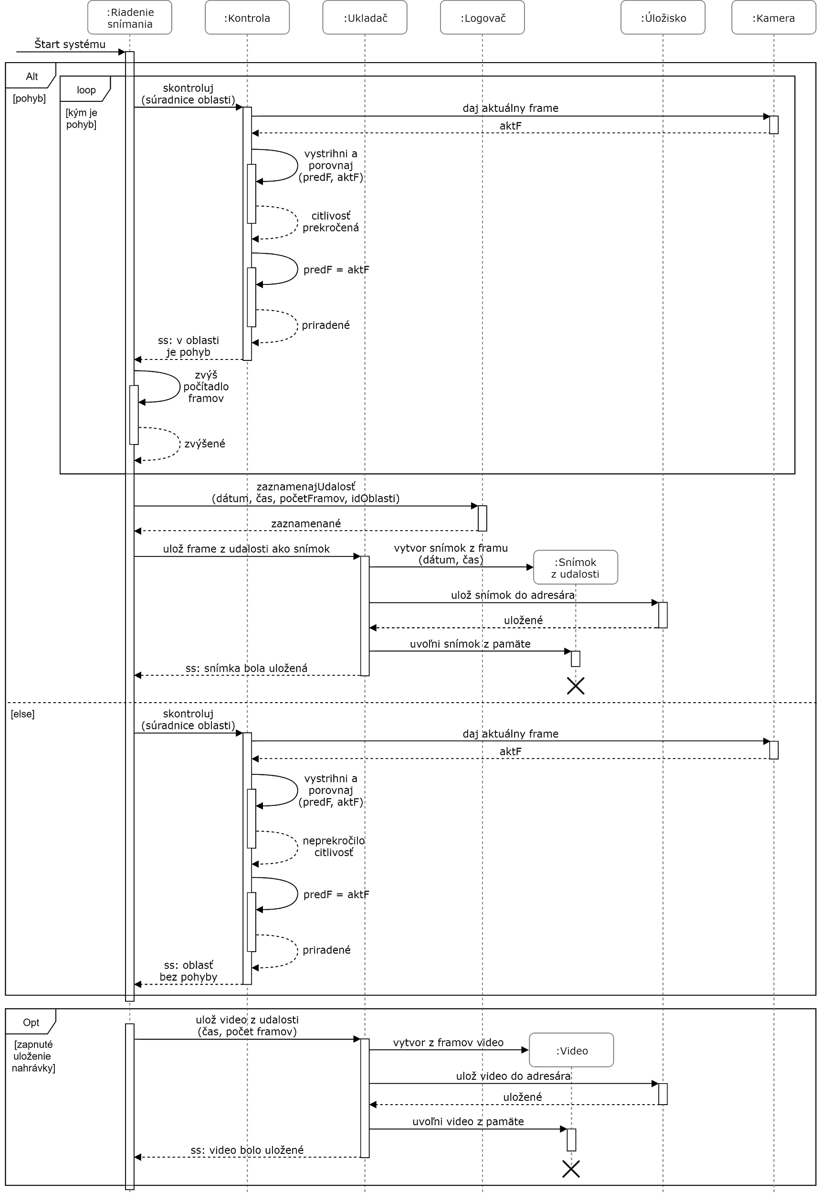

## 2.3 Používateľské rozhranie

V tejto časti uvádzame náčrt uživateľského rozhrania, spoločne s popisom jednotlivých častí. Bližšie informácie k funkciám jednotlivých nastavení možno nájsť aj v katalógu požiadaviek, z ktorého návrh vychádza.

### 2.3.1 Prvá fáza konfigurácie

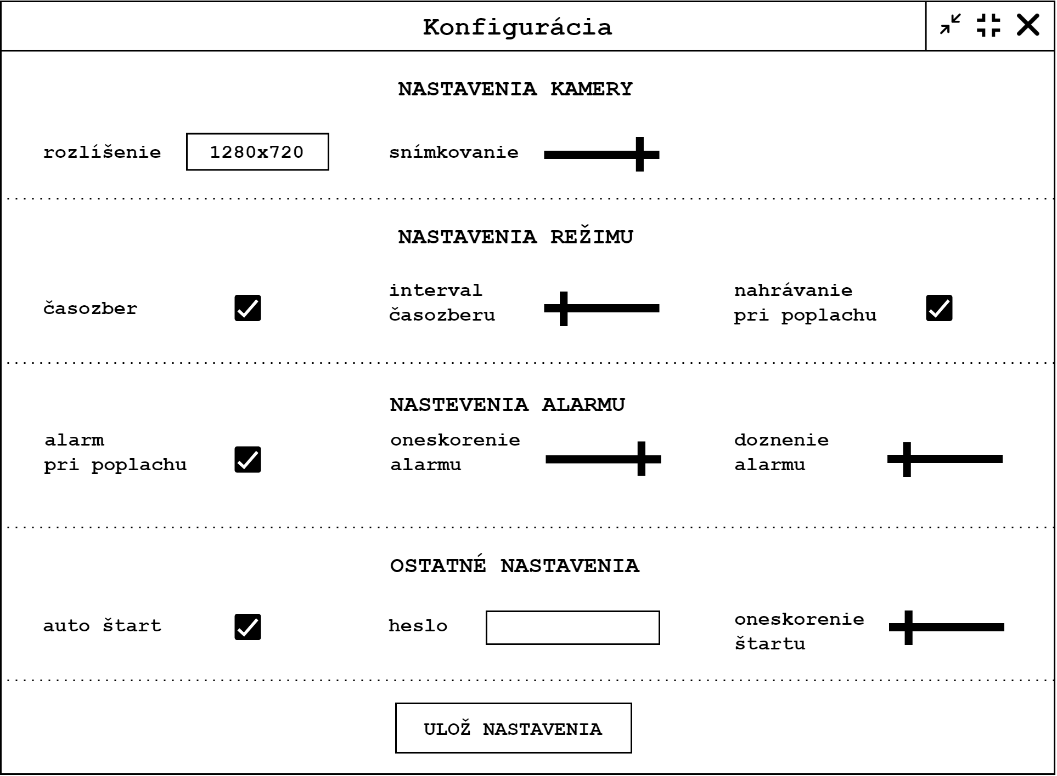

*Obr.1: náčrt prvej fázy konfigurácie*

Základné nastavenia, rozdelené do jednotlivých kategórií. Konkrétne intervaly hodnôt posuvných bežcov budú upresnené pri implementácii. Pri snímkovaní pôjde o *počet snímkov za sekundu* a pri všetkých ostatných bežcoch o hodnotu v milisekundách. Vstupné pole pre heslo môže klásť obmedzenie na dĺžku hesla. Po kliknutí na tlačidlo uloženia sa všetky nastavenia zaznamenajú v príslušnom konfiguračnom súbore.

### 2.3.2 Druhá fáza konfigurácie

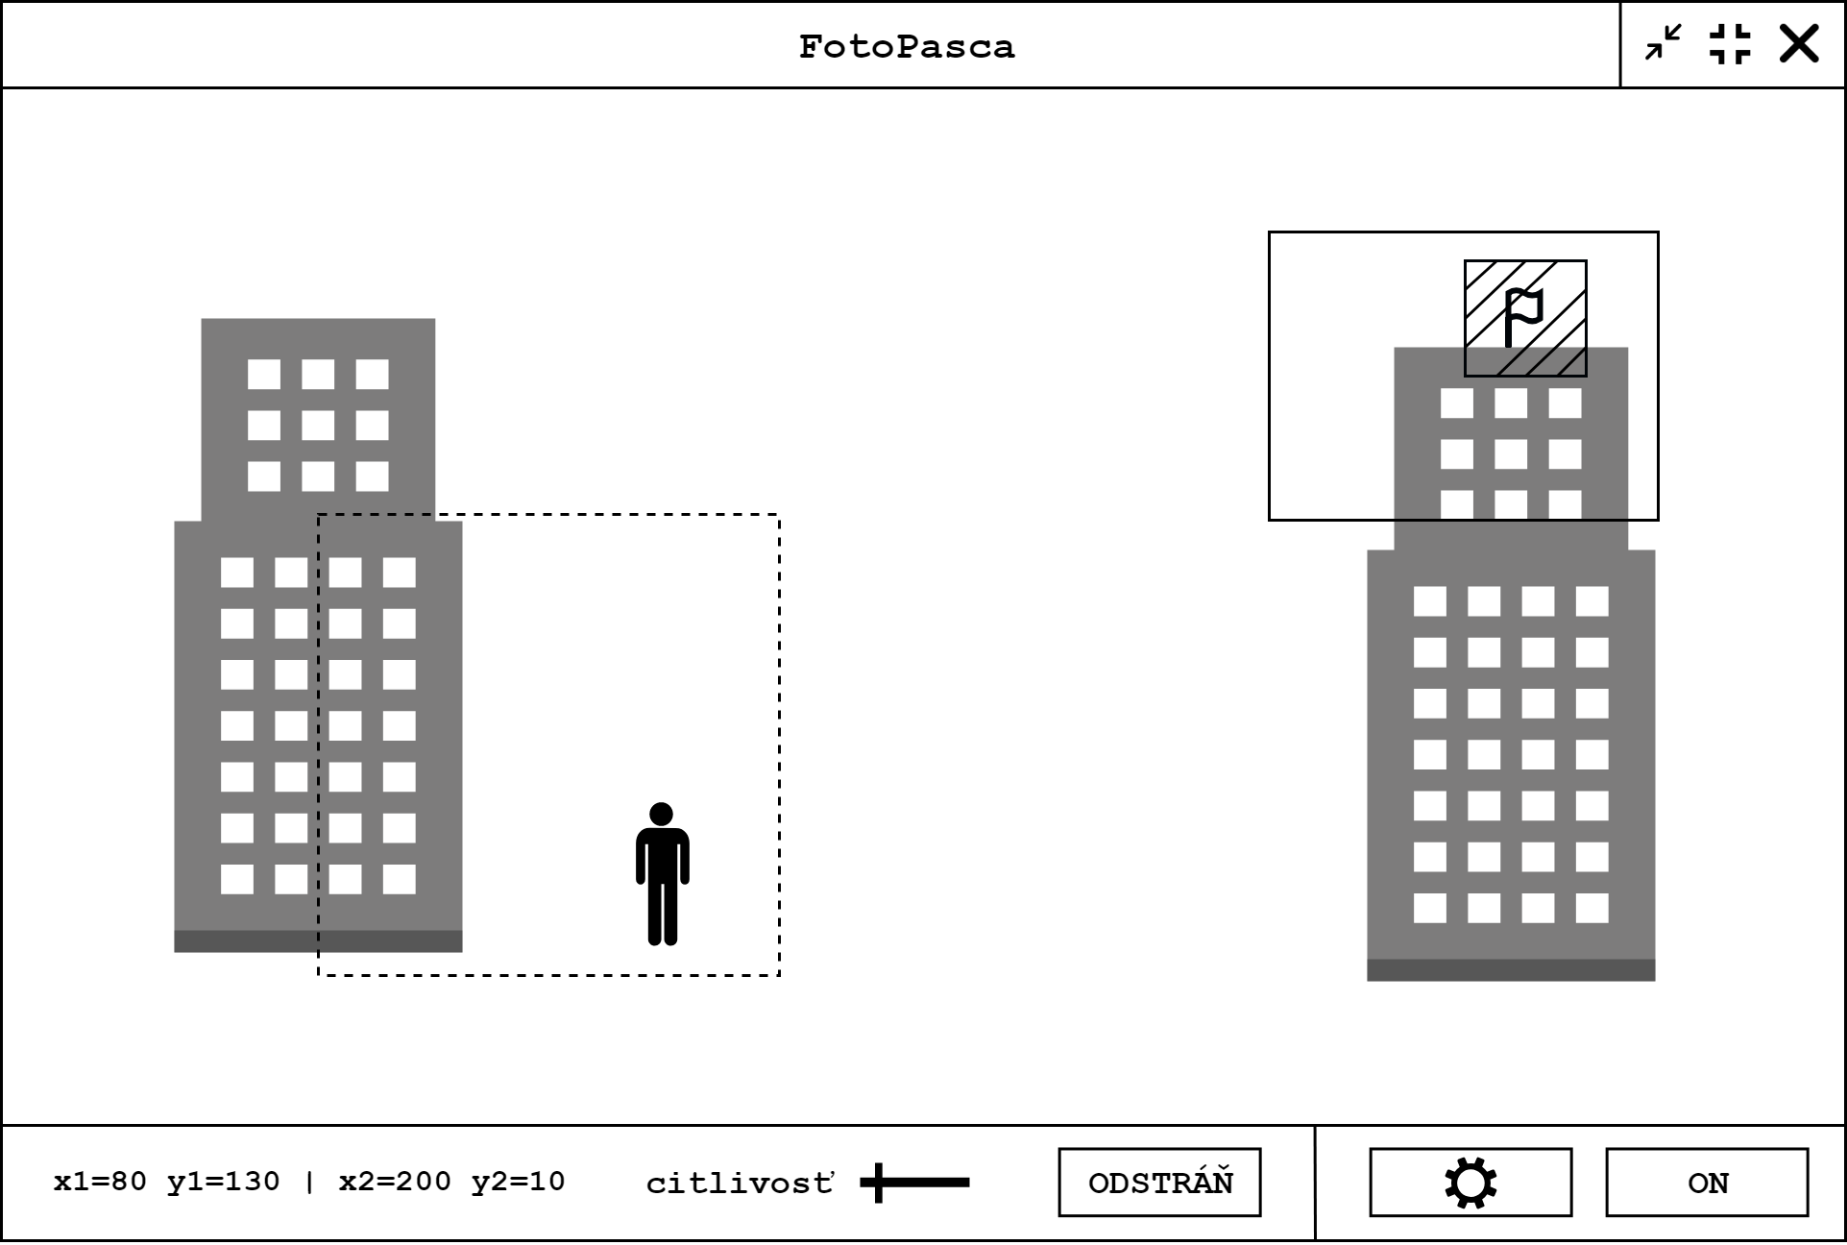

*Obr.2: náčrt druhej fázy konfigurácie*

Po uložení nastavenia v prvej fázy sa zobrazí rozhranie druhej fázy. Z technických dôvodov sa na to pri implementácii buď vytvorí nové okno (pričom okno prvej fázy sa zavrie), alebo sa rozhranie načíta v rovnakom systémovom okne. Tu bude možné vyznačiť jednotlivé oblasti záujmu (ROI), ktoré budú v režime behu systémom sledované. Ich počet môže byť z technických dôvodov obmedzený. Na pozadí bude živý výstup z kamery.

Ignorované oblasti v rámci oblastí záujmu sa budú dať vytvoriť podľa špecifikácie z katalógu požiadaviek (pozri **B - RK11)**. Oblasť s prerušovaným okrajom na nákrese znázorňuje aktuálne vybranú oblasť (naposledy vytvorená, alebo zvolená kurzorom myši). Vľavo dole môžeme vidieť súradnice ľavého horného (*x1*, *y2*) a pravého dolného (*x2, y2*) okraju tejto oblasti. Ďalej tu môžeme nastaviť citlivosť na pohyb, ktorej hodnoty budú bližšie vysvetlené v manuáli s ukážkami. Kliknutím na tlačidlo môže používateľ túto oblasť odstrániť.

Nové oblasti záujmu sa dajú vytvoriť kliknutím a ťahaním myši. Tak, ako bolo vysvetlené aj v katalógu požiadaviek, oblasti sa budú ukladať na seba a teda ak sa nejaké dve oblasti prekrývajú, po kliknutí je vyznačená tá, ktorá bola pridaná neskôr.

Tlačidlo s ozubeným kolieskom v pravom dolnom rohu slúži na návrat do prvej fázy konfigurácie a tlačidlo ON na zapnutie systému a prechod do režimu behu.

### 2.3.3 Režim behu

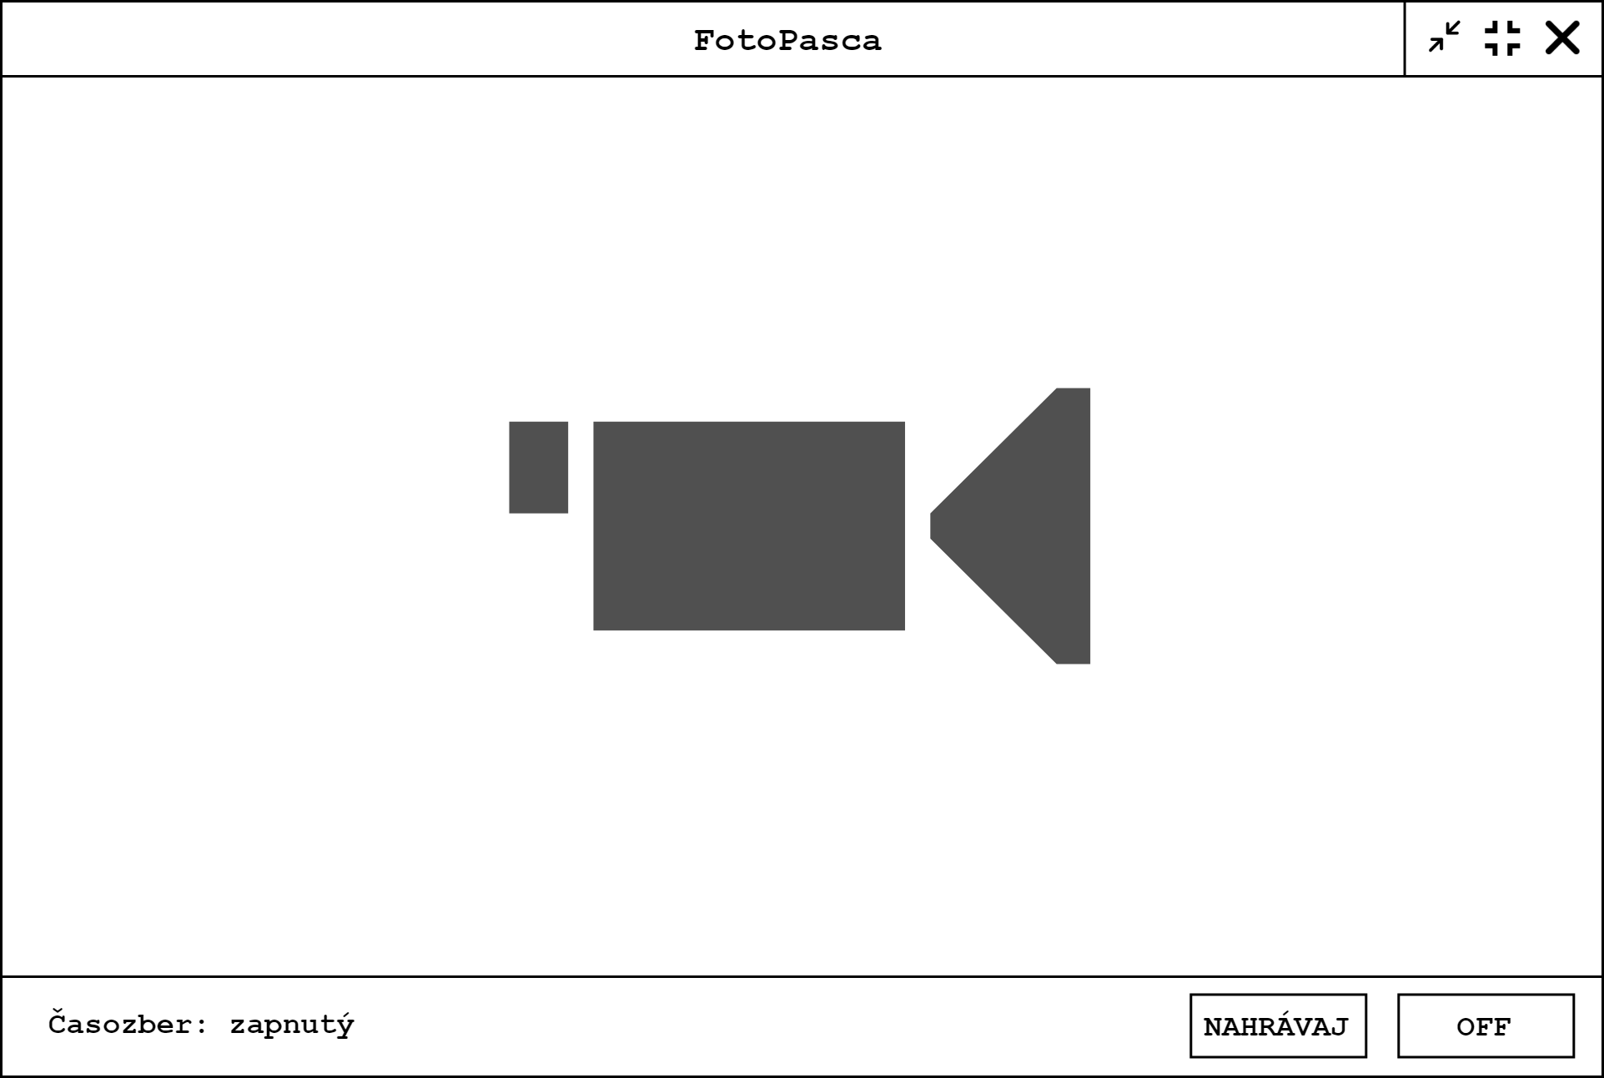

*Obr.3: náčrt režimu behu*

Po prechode do režimu behu sa zobrazí rozhranie, ktorého hlavnú časť okupuje živý náhľad z kamery. V tomto štádiu je systém aktívny a sleduje pohyb vo vyznačených oblastiach. V ľavom dolnom rohu je informácia o tom, či je zapnutý časozber (nastavenie v prvej fázy konfigurácie). Tlačidlo *nahrávaj* na zapnutie a aj následne vypnutie videozáznamu celého obrazu webkamery v predvolenom rozlíšení a snímkovaní. Po ukončení nahrávania sa otvorí štandardné systémové okno na uloženie súboru, teda videa. Tlačidlo *off* slúži na vypnutie režimu behu a návrat do druhej fázy konfigurácie.

## 2.4 Závislosti

### 2.4.1 Externé rozhrania

#### 2.4.1.1 OpenCv

Opencv je externá knižnica hlavne na spracovanie obrazu, ktorú systém využíva. V systéme sú použité funkcie z tejto knižnice, ktoré zabezpečia:

* získanie obrazu z webkamery
* konverziu obrazu z RGB kódovania na čiernobiele a naopak
* zmenu rozmerov obrazu
* rozdiel dvoch obrazov ako nový obraz
* získanie časti obrazu
* kreslenie jednoduchých tvarov na obraz

#### 2.4.1.2 NumPy

NumPy je externá knižnica obsahujúca základné vedecké výpočtové funkcie ako napríklad: prácu s N-dimensionálnymi objektami, maticové operácie a podobne. OpenCV využíva matice z NumPy ako pixelovú reprezentáciu obrazu.

### 2.4.2 Perzistentné súbory

#### 2.4.2.1 Frame

* Frame - jeden obraz zaznamenaný kamerou, bude uchovávaný v troj-rozmernej matici kde dva rozmery sú rozlíšenie obrazu a tretí rozmer je počet farebných kanálov teda 3, ak bude použitá metóda RGB na ukladanie farieb pri farebnom obraze, alebo 1 ak sa bude ukladať čiernobiely obraz.

#### 2.4.2.2 Záznam pohybovej udalosti

* Zaznamenané videá pohybovej udalosti. Tieto záznamy budú uložené vo formáte .MP4 v používateľom zvolenom priečinku. Zmena tohto priečinku je možná v konfigurácií
* Tvar názvu súboru bude:

<timestamp>#<číslo udalosti, ktorá nastala počas tohto behu programu>

#### 2.4.2.3 Časozberný záznam

* Zaznamenané časozberné videá. Tieto záznamy budú uložené vo formáte .MP4 v používateľom zvolenom priečinku. Zmena tohto priečinku je možná v konfigurácií
* Tvar názvu súboru bude:

<timestamp začiatku nahrávania>#<timestamp konca nahrávania>

#### 2.4.2.4 Záznam log

* Log - súbory. Bude to textovy dokument .TXT s nasledujúcim formátom obsahu:

<timestamp>_<dĺžka trvania pohybovej udalosti v sekundách>_<toString oblasti v ktorej bol pohyb zaznamenaný>#<číslo udalosti, ktorá nastala počas tohto behu programu>

príklad: 2018-10-30 14:08:49.050215_10.5_RegionOfInterest(start=Point(X=0, Y=0), end=Point(X=0, Y=0), ignored_areas=[], sensitivity=10)#1

* Ku každému záznamu bude prislúchať jeden obrázok formátu .JPG v priečinku logPictures. Názov obrázku bude obsahovať timestamp a poradové číslo v tvare

<timestamp>#<číslo udalosti, ktorá nastala počas tohto behu programu>

* Logovanie bude zabezpečuje python class Logger

#### 2.4.2.5 Konfiguračný súbor

* Konfiguračný súbor. Na ukladanie konfigurácie využijeme python modul pickle, ktorým serializujeme class Configuration, ktorá obsahuje všetky konfigurovateľné nastavenia systému.

## 2.5 Implementácia

### 2.5.1 Triedny diagram

V tejto časti uvádzame detailný triedny diagram. Ten vychádza z komponentného diagramu, pričom niektoré komponenty sa skladajú z viacerých tried. Diagram je vytvorený pomocou nástroja Pyreverse, ktorý je súčasťou balíka Pylint (<https://pypi.org/project/pylint/>)

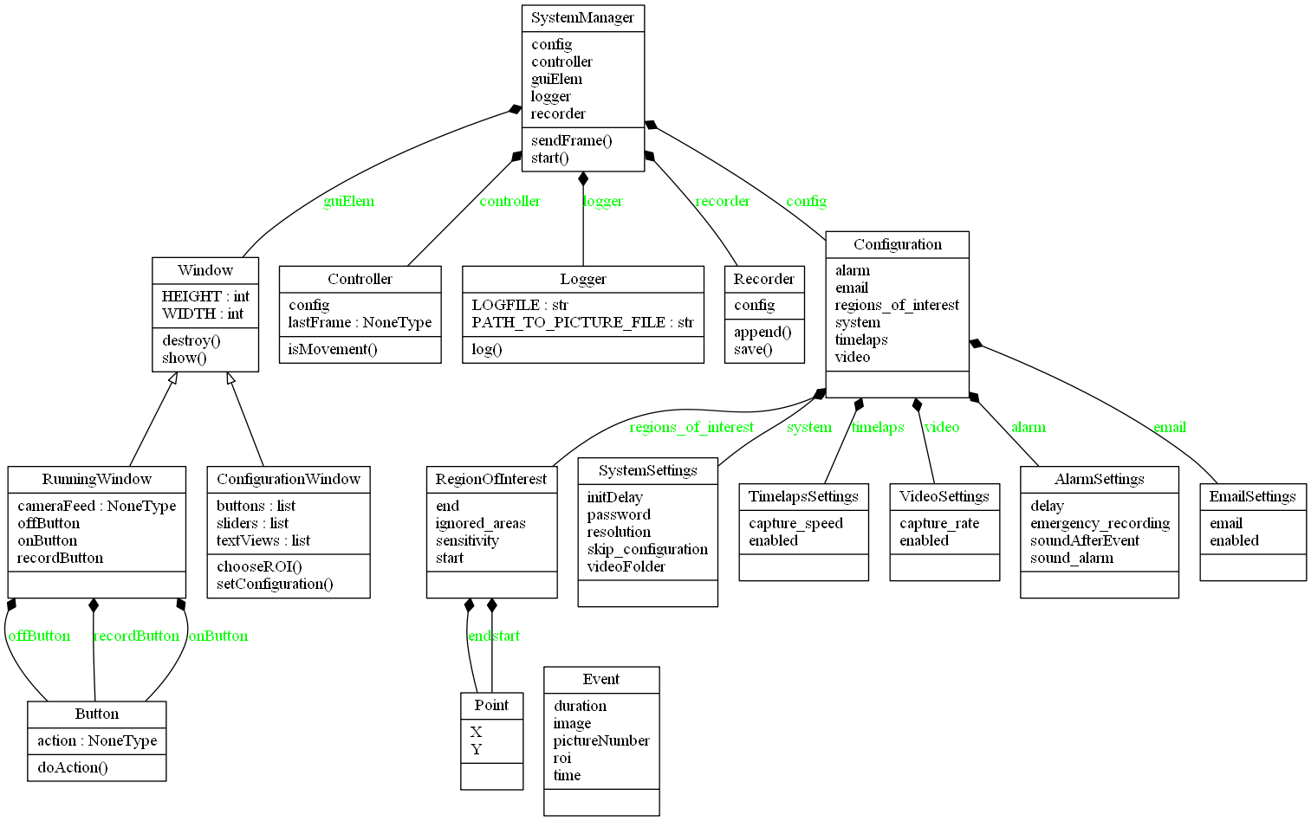

*diagram 2: triedny diagram*

### 2.5.2 Popis tried

Na vrchu hierarchie (vizuálne v diagrame, ale aj logicky v systéme) je trieda *SystemManager,* čo zodpovedá komponentu a procesu Riadenie snímania (viď. kapitola 2. Rozdelenie). Spoločne s ďalšími triedami v systéme ako *Recorder, Logger, Controller,* či *Configuration* bude reálne v systéme počas behu iba jedna inštancia/objekt týchto tried, takže ich možno implementovať návrhovým vzorom *Singleton.*

Úlohou SystemManagera bude rozdávať úlohy ostatným častiam systému. SystemManager spustí hlavný cyklus v ktorom beží načítanie obrazu z kamery, ktorý následné posiela na ďalšie spracovanie ostatným častiam.

Controller je objekt, ktorého hlavnou úlohou je rozpoznať pohyb na videu a oznámiť to SystemManagerovi

Logger a Recorder sa starajú o ukladanie údajov. Logger ukladá základné informácie o pohybovej udalosti ktorá nastala do log filu, tiež ukladá fotografiu z udalosti. Recorder zaznamenáva a ukladá video ak užívateľ zvolil možnosť nahrávania.

RunningWindow je GUI element zobrazujúci systém počas snímania pohybu v oblastiach záujmu.

ConfigurationWindow je GIU element, ktorý umožní užívateľovi zmeniť konfiguračné nastavenia systému. Je spustený hneď po štarte aplikácie ak si používateľ nezmenil konfiguráciu inak.

Riadenie systému bude úplne oddelené od grafického rozhrania, ktoré bude bežať samostatna a iba reagovať na vstupy užívateľa (kliknutie na tlačidlo, posunutie bežca a pod.), tým, že o tom uvedomí *SystemManagera*, ktorý podnet náležite spracuje.

Diagram bol generovaný zo zdrojového kódu použitím modulu PyLint, ktorý obsahuje modul PyReverse nasledovným príkazom

C:\git\visionlabfotopasca> pyreverse -AS -o png Src

význam - prepínač A - zobrazia sa všetky nadtriedy triedy

* prepínač S - všetky asociatívne závislosti sa zobrazia aj rekurzívne
* prepínač o - definuje výstupný formát súboru
* Src je názov hlavného package, z ktorého tried generujeme diagram

### 2.5.3 Algoritmus spracovania obrazu

**def** isMovement(self, frame) -> Dict[int: bool] :

*## mapa -> kluc je roi -> hodnota Bool(true ak nastal pohyb, inak false)*

res = dict()

*# konvezria na gray scale img*

gray_frame = cv2.cvtColor(frame, cv2.COLOR_BGR2GRAY)

*# ak uz boli dva framy a teda mame frame na porovnanie*

**if** self.lastFrame **is not None**:

*# spravime rozdiel pixelov v obrazkoch*

diff = cv2.absdiff(self.lastFrame, gray_frame)

**for** rio **in** self.config.regions_of_interest:

*# vybereme oblast roi*

rio_img = diff[rio.start.Y:rio.end.Y, rio.start.Y:rio.end.Y]

*# spravime treshlold podla sensitivity*

thresh = \

cv2.threshold(rio_img,rio.sensitivity,255,cv2.THRESH_BINARY)

*# percentualna zmena*

percentage_change = (cv2.sumElems(thresh)/255)\

/ ((rio.end.Y - rio.start.Y)\

* (rio.end.Y-rio.start.Y)) * 100

*# aka zmena presiahla 30 percent nastala udalost co zaznacime*

**if** percentage_change > 30:

res[rio] = **True**

**else**:

res[rio] = **False**

self.lastFrame = frame

**return** res

### 2.5.4 Cieľové prostredie

Predpokladáme, že cieľovým prostredím bude počítač so systémom Windows 10 (kompatibilitu so staršími verziami nezaručujeme), ktorý bude mať pripojenú kompatibilnú webkameru. Systém bude manuálne zapínať a vypínať samotný používateľ. Pri náhlom výpadku prúdu, alebo inej poruche by žiadne dáta softvéru nemali byť ohrozené, teda všetky zaznamenané snímky a logy budú uložené na disku. Ak však prebieha záznam videa (či už spustený manuálne, alebo automaticky pri poplachu), je nutné, aby bol systém korektne ukončený a mal tak príležitosť tento záznam správne uložiť.

# **3. Testovacie scenáre**

V tejto časti uvádzame testovacie scenáre rozdelené do troch kategórii, podľa toho, ktoré požiadavky z katalógu testujú.

## 3.1 Povinné požiadavky

1. **Režimy systému**

**Vstup:** Vyskúšať režim konfigurácie, nastaviť atribúty (rozlíšenie, snímkovanie,

oneskorenie štartu, alarmu a pod.), zapnúť funkcie (časozber, alarm, nahrávanie atď.).

**Výstup:** Po úspešnom nastavení prejsť do druhej fázy.

1. **Rozhranie režimu konfigurácie**

**Vstup:** Nastaviť viacero variant konfigurácie prostredníctvom rozhrania.

**Výstup:** Nastavenia sa úspešne uložia do konfiguračného súboru.

1. **Nastavenie snímkovania v konfigurácii**

**Vstup:** Nastavenie snímkovania v konfigurácii.

**Výstup:** Skontrolovať konfiguračný súbor či sa zhoduje z nastavením

konfigurácie.

1. **Nastavenie rozlíšenie v konfigurácii**

**Vstup**: V konfigurácii nastaviť rozlíšenie.

**Výstup:** Skontrolovať konfiguračný súbor či sa zhoduje z nastavením

konfigurácie.

1. **Nastavenie časozberu**

**Vstup:** Zaškrtnutím checkboxu zapnúť funkciu časozberu a posuvným bežcom nastaviť interval v ktorom bude system vyhotovovať snímky.

**Výstup:** Zapnúť na chvíľu režim behu a následne skontrolovať uložený záznam na disku či sa snímky uložili v dobrom intervale.

1. **Nastavenie nahrávania v prípade poplachu**

**Vstup:** Zaškrtnutím checkboxu zapnúť funkciu nahrávania v prípade poplachu.

**Výstup:** Simulovať poplach a skontrolovať uložený záznam na disku.

**Video:** <https://drive.google.com/file/d/1Mzj5ypNetC3taSP1-cJGBXnUjpc1pI0V/view>

1. **Nastavenie zvukového alarmu v konfigurácii**

**Vstup:** Zaškrtnutím checkboxu zapnúť zvuk v prípade alarmu a posuvným bežcom nastaviť oneskorenie a dozvuk zvukového alarmu.

**Výstup:** Spustiť alarm, počúvať zvuk, overiť či sa dĺžka zhoduje s konfiguráciou.

1. **Nastavenie preskočenia konfigurácie pri ďalšom behu**

**Vstup:** Keď je zaškrtnutá možnosť auto štart, tak sa pri ďalšom spustení použijú posledné nastavenia a systém prejde priamo do režimu behu.

**Výstup:** Skontrolovať či sa konfigurácia zhoduje s poslednými nastaveniami

konfigurácie.

1. **Druhá fáza konfigurácie**

**Vstup:** Otvorí sa okno druhej fázy konfigurácie s obrazom webkamery. V tomto okne je v dolnej časti lišta, ktorá sa mení podľa toho, s akou oblasťou práve pracujeme. Vybrať si oblasť záujmu a potvrdiť výber.

**Výstup:** Skontrolovať dolnú lištu či sa zhoduje s našou oblasťou záujmu.

1. **Vyznačenie oblasti záujmu**

**Vstup:** Ťahaním myši na obraze vyznačiť oblasť záujmu v tvare štvorca/obdĺžnika.

**Výstup:** Skontrolovať či systém v režime behu sníma vybranú oblasť záujmu.

1. **Úprava a zobrazenie parametrov oblasti záujmu**

**Vstup:** Kliknúť do vyznačenej oblasti záujmu sa v dolnej lište zobrazia parametre tejto oblasti. Konkrétne súradnice ľavého horného a pravého dolného rohu a tlačidlo na odstránenie oblasti. Ak navyše ide o oblasť záujmu a nie o ignorovanú oblasť, je tu aj posuvný bežec na nastavenie citlivosti. Ak sa oblasti prekrývajú, vždy sa označí najskôr tá oblasť, ktorá je najvrchnejšia, teda tá, ktorá bola pridaná naposledy.

**Výstup:** Ľavý a pravý roh oblasti záujmu sa musí zhodovať z vyznačením. Posuvný bežec sa musí zhodovať s citlivosťou, najvrchnejšia oblasť je posledná pridaná.

1. **Nastavenie citlivosti oblasti záujmu**

**Vstup:** Posuvným bežcom v dolnej lište nastaviť citlivosť tejto oblasti na pohyb.

**Výstup:** Overiť citlivosť či sa zhoduje s nastavením.

**Video:** <https://drive.google.com/file/d/1FukLNtz2qMoW9oToZl6BNNfaasQEMsFm/view>

1. **Odstránenie oblasti záujmu**

**Vstup:** Kliknúť na odstranenie oblasti záujmu.

**Výstup:** Skontrolovať odstránenie vybranej oblasti záujmu.

1. **Štart sledovania pohybu**

**Vstup:** Posuvným bežcom vybrať počet sekúnd po koľkých systém začne v režime behu sledovať pohyb.

**Výstup:** Overiť či sa po navolených sekundách aktivovalo sledovanie pohybu.

Video:<https://drive.google.com/file/d/1QZkpdW3EJ04BTozF2erL8Gg7Bkpa6YGF/view>

1. **Ukončenie konfigurácie a štart režimu behu**

**Vstup:** Po nastavení všetkých atribútov v prvej fázy konfigurácie a vyznačení oblastí záujmu v druhej fázy ukončiť konfiguráciu tlačidlom. Systém prechádza do režimu behu.

**Výstup:** Úspešný prechod do režimu behu.

1. **Rozhranie režimu behu**

**Vstup:** V režime behu väčšinu okna vypĺňa obraz z webkamery, na ktorej sú farebne vyznačené navolené oblasti záujmu a v dolnej lište je tlačidlo nahrávania a informácia o tom, či je zapnutá funkcia časozberu.

**Výstup:** Správne zachytený obraz z webkamery, vyznačené oblasti záujmu, tlačidlo na nahrávanie a informácia o zapnutí/vypnutí časozberu.

1. **Návrat do konfigurácie**

**Vstup:** Kliknúť na tlačidlo a skúsiť sa vrátiť do režimu konfigurácie.

**Výstup:** Návrat do druhej fázy, kde možno upraviť oblasti záujmu, alebo klikom na tlačidlo rozšírenie nastavenia upraviť ďalšie parametre. Odtiaľ sa možno vrátiť späť do režimu behu príslušným tlačidlom.

1. **Časozber**

**Vstup:** Skontrolovať či je zapnutý časozber a ak áno, overiť interval ukladania snímok v úložisku.

**Výstup:** Snímky sú uložené vo forme videa v zadanom intervale na disku.

1. **Spustenie nahrávania**

**Vstup:** Na spodnej lište v režime behu je tlačidlo určené na zapnutie nahrávania. Zapnúť nahrávanie.

**Výstup:** Nahráva sa vždy celý obraz webkamery.

1. **Ukončenie nahrávania**

**Vstup**: Stlačiť opäť tlačidlo nahrávanie v spodnej lište.

**Výstup:** Nahrávanie sa ukončí a video sa uloží na disk.

1. **Prekročenie prahu citlivosti**

**Vstup:** Pokúsiť sa prekročiť prah citlivosti.

**Výstup:** Systém na disk uloží snímok tejto udalosti.

Video: <https://drive.google.com/file/d/1pJwGtikHQz0KW1YK28FqmoJxXRIkUX2m/view>

1. **Nahrávanie pri poplachu**

**Vstup:** Zapnutá funkcia nahrávania v prípade poplachu. Nasimulovať poplach.

**Výstup:** Systém na disk uloží video-záznam tejto udalosti. Použije sa adresár, v ktorom je uložená samotná aplikácia, kde sa vytvorí (ak už nie je) podadresár s aktuálnym dátumom a názvom súboru je čas tejto udalosti. Táto udalosť a podrobnosti o nej sa zapíšu aj do textového logu, ktorý je vytvorený v adresári s aplikáciou.

1. **Zvukový poplach**

**Vstup:** Zapnutá funkcia zvukový poplach a nastavený interval časového alarmu, spustí sa alarm.

**Výstup:** Pri prekročení prahu citlivosti v rámci niektorej oblasti záujmu systém spustí intenzívny zvukový alarm, ktorý po skončení odznie po nastavenom počte sekúnd.

1. **Štart systému**

**Vstup**: Spustenie systému.

**Výstup:** Pri zapnutí systému sa systém spustí buď v režime konfigurácie, v ktorej sú ale vyplnené atribúty, ktoré sme vyplnili naposledy. Ostali totiž uložené v konfiguračnom súbore. Ak ale používateľ naposledy aktivoval funkciu preskočenia konfigurácie, aplikácia sa spustí priamo v režime behu.

## 3.2 Doplnkové požiadavky

1. **Nastavenie upozornenia emailom**

**Vstup:** Zadať do vstupného poľa zadať svoj email. Ak je pole vyplnené, bude tam odoslaný email v prípade poplachu.

**Výstup:** Spustiť poplach a skontrolovať email či prišiel.

1. **Zmena hesla na návrat do konfigurácie**

**Vstup:** Zmeniť heslo na návrat do konfigurácie.

**Výstup:** Systém od neho vyžiada pôvodné heslo a následne môže zadať nové, ktoré sa zašifruje a uloží v konfiguračnom súbore.

1. **Ignorovaná oblasť v rámci oblasti záujmu**

**Vstup:** Ťahaním myši vyznačí oblasť, ktorá je celá v rámci inej. Tým sa vytvorí podoblasť, ktorú bude systém ignorovať.

**Výstup:** Skontrolovať či systém ignoruje vyznačenú oblasť..

**Video:** <https://drive.google.com/file/d/1JYfcoW4eWeP0cx2gveeey3AYvPHB0T_s/view>

## 3.3 Kvalitatívne požiadavky

1. **Návod, Príručka, Dokumentacia:**

**Vstup:** Všetky dokumenty dodané k systému treba skontrolovať, musia byť zmysluplné a gramaticky/štylisticky správne.

**Výstup:** Kvalitné zapracované dokumenty.

1. **Stabilita:**

**Vstup:** Pokúsiť sa zhodiť systém

**Výstup:**Systém by mal byť stabilný so schopnosťou neprerušene bežať dlhú dobu.

1. **HW nezávislosť:**

**Vstup:** Skúsiť zapojiť do systému rôzne USB kamery.

**Výstup:** Systém bude fungovať bez problémov.

## 3.4 Požiadavky rozhrania

1. **Prehľadné rozhranie:**

**Vstup:** Vyskúšať rôzne manipulácie s GUI.

**Výstup:** Grafické rozhranie má byť prehľadné, zrozumiteľné a plynulé, bez zásekov.

# 4. Užívateľská príručka

## 4.1 Autorské práva a ochranné známky

Táto aplikácia je majetkom a súkromným vlastníctvom skupiny JGK-Group, založenej vrámci skupinovej práce na predmete TIS (Tvorba informačných systémov), akékoľvek rozširovanie a nepovolené distribuovanie, reprodukovanie a používanie zdrojového kódu, prípadne používanie aplikácie bez súhlasu aspoň ⅔ členov skupiny je v rozpore z autorskými právami autorov a znehodnotenie ochrannej známky, za ktoré nezodpovedná osoba môže niesť následky.

## 4.2 Inštalácia a spustenie

Pre používanie aplikácie je potrebné rozbaliť príslušný .zip súbor s aplikáciu, kde nájdete súbor fotopasca.exe, ktorý dvojklikom jednoducho spustíte. Aplikácia je otestovaná na systéme Windows 10 64bit. Po spustený sa objaví okno s konfiguráciou.

### 1.1 Nastavenia kamery

Táto časť v konfigurátore nastavuje priamo kameru. Po kliknutý na rozlíšenie sa zobrazí ponuka rôznych rozlíšení s pomerom strán 16:9, z ktorých si môže užívateľ vybrať. Hneď vedľa nastavenia rozlíšenia sa nachádza posuvný bežec, kde sa vyberá snímkovanie v rozmedzí 10-60 fps. Nie každá webkamera ale nutne podporuje všetky snímkovania, pri prekročení jej limitov sa použije najrýchlejšie možné snímkovani. Ďalej je tu check-button, v ktorom sa dá zvoliť, či sa bude pri poplachu zaznamenávať celý obraz kamery, alebo iba vyznačená oblasť záujmu (tie sú vytvorené v druhej fázy konfigurácie).

### 1.2 Nastavenia režimu

V tomto nastavení si vyberáme režimy behu programu. Máme tu checkbox na aktivovanie funkcie časozberu. Časozber pravidelne ukladá snímky vo frekvencii nastavenej príslušným bežcom v rozmedzí od 1 do 30 sekúnd. Snímky sa po skončení behu uložia na disk do príslušnej zložky vo forme záznamu. V tomto nastavení sa dá ešte vybrať či chceme nahrávať video pri poplachu (inak sa na disk ukladá iba snímok z udalosti).

### 1.3 Nastavenia alarmu:

Systém obsahuje nastavenie alarmu, kde po zaškrtnutí “alarm pri poplachu” sa spustí zvukový alarm, ak dôjde k pohybu v sledovanej oblasti záujmu. Ak si neželáme, aby sa alarm spustil hneď, dá sa nastaviť oneskorenie alarmu od 0 po 30 sekúnd. To znamená, že sa alarm spustí až po uplynutí časového intervalu. Taktiež na podobnom princípe funguje doznenie alarmu, ak skončí pohyb tak aj po tom bude pípať alarm v doznievacom režime, t.j. koľko sekúnd si nastavíme na bežci od 1 po 30.

### 1.4 Ostatné nastavenia:

V ostatných nastaveniach je možnosť nastaviť auto štart. Ak zaškrtneme túto možnosť, tak po znovu spustení systému nám preskoči fáza konfigurácie a hneď sa začne snímať oblasť pomocou kamery. Ďalej sa tu dá sa zvoliť oneskorenie štartu sledovania od 1 po 60 sekund od spustenia programu. Po spustení režimu behu začne systém kontrolovať pohyb a zaznamenávať udalosti až po uplynutí tohto časového intervalu. Vstup pozostáva z troch možností 0 je interná kamera, 1 je externá kamera pripojená do systému a 2 prehráva v slučke záznam testVideo.avi, ktorý je umiestnený v zložke s programom. Táto možnosť slúži na testovacie účely, ak napríklad potrebujeme na pripravenom zázname otestovať správanie citlivosti oblastí záujmu atď.

## 4.3 Fotopasca

Po uložení nastavení v prvej fázy konfigurácie sa dostávame do okna z názvom Fotopasca. Tu sa dostávame do druhej fázy konfigurácie, v ktorej sa dajú nastaviť oblasti záujmu priamo na videu z kamery, ale sledovanie pohybu ani nahrávanie tu ešte nie sú aktívne.

### 2.1 Oblasť záujmu

Kliknutim myši na obraz a potiahnutím vytvoríme oblasť záujmu. Vytvorenú oblasť zvolíme dvojklikom (vyznačenú oblasť reprezentuje žltá farba). Na dolnej lište sa zobrazia súradnice oblasti záujmu, posuvným bežcom môžeme nastaviť jej citlivosť na pohyb a je tu aj tlačidlo na jej odstránenie. Oblastí záujmu môže byť ľubovoľne veľa. Ak vytvoríme oblasť, ktorá je celá v rámci inej, väčšej oblasti, tak sa podoblasť stáva ignorovanou oblasťou. V GUI je takáto oblasť reprezentovaná fialovou farbou. Takáto časť obrazu je v rámci svojej rodičovskej oblasti pri kontrole pohybu ignorovaná.

### 2.2 Ostatné

Ak chceme zavrieť aplikáciu dá sa to jedine stlačením tlačidla “Q” na klávesnici. Pre vrátenie sa do konfigurátora nám slúži tlačidlo Config, po stlačení tohto tlačidla sa vrátime späť na začiatok do konfigurátora, kde môžeme opäť nastavovať aplikáciu podľa požiadaviek. Ak by sme boli so všetkými nastaveniami spokojný, tak stlačíme tlačidla ON spustíme aplikáciu.

## 4.4 Režim behu

V režime behu beží naša aplikácia už s nami nastaveními nastaveniami, na dolnej lište máme informáciu, či je zapnutí časozber alebo či sa nám pri poplachu nahráva video.

### 3.1 Nahrávanie videa

Nahrávanie videa sa spustí v dvoch prípadoch. Prvý prípad je ak manuálne stlačíme tlačidlo “record”, ktoré po stlačený zmení pozadie na červené. Nahrávanie vypneme opätovným stlačením tlačidla “record”. Druhý prípad je keď v oblasti záujmu nastane pohyb. Tým sa spustí poplach (prípadne zvukový alarm) a začne sa nahrávať video.

### 3.2 Ukončenie programu

Pre ukončenie režimu behu nám slúži tlačidlo OFF po ktorom sa dostávame do 2 fázy konfigurácie (tvorba oblastí záujmu). Odtiaľ sa môžeme dostať do konfigurátora alebo opäť spustiť režim behu a popritom môžeme vymazať/pridať nové oblasti záujmu. Druhá možnosť ako vypnúť režim behu je stlačením klávesu “Q” - vtedy sa vypne celá aplikácia.